別添１

令和６年度

沖縄県災害対策本部設置運営訓練

訓練実施計画

（一部修正抜粋）

**１ 目 的**

沖縄県の本庁及び出先機関の職員の大規模災害に対する防災意識の啓発及び初動対応能力等の向上を図るとともに、各部所における防災体制の検証及び初動対応マニュアルの改善に資することを目的とする。

**２ 主要訓練項目**

⑴　災害対策本部の開設・運営

⑵　情報の収集・集約・分析・共有

⑶　初動対応機及び即時対応機における応急対策の立案・調整

⑷　災害対策本部会議の開催

⑸　地方本部等との連携

**３ 実施日時及び訓練会場**

⑴　実施日時

ア　設 置 訓 練 等：令和７年１月15日(水)　09：00～16：00

イ　情報処理研修等：令和７年１月16日(木)　09：00～16：30

ウ　図 上 訓 練 等：令和7年１月17日(金)　08：30～16：00

⑵　訓練会場

ア　沖縄県庁舎：４階 講 堂

５階 危機管理センター

６階 第２特別会議室(庁議室)

イ　各地方合同庁舎：大会議室等

別紙１－１ 訓練会場配置図 県災害対策本部総括情報部(プレイヤー)

別紙１－２ 訓練会場配置図 地方本部(プレイヤー)　※北部地方本部のみ掲載

別紙１－３ 訓練会場配置図 コントローラー

**４ 訓練の構成**※訓練の実施事項は年度ごとに異なる。

|  |  |  |  |
| --- | --- | --- | --- |
| 日 時 | | 実 施 事 項 | |
| 15日  (水) | 09：00～12：00 | 設置訓練 | |
| 12：00～13：00 | 休 憩 | |
| 13：00～15：00 | 設置訓練 | |
| 15：00～16：00 | 事前教育 | |
| 16日  (木) | 09：00～12：00 | 情報処理研修 | |
| 12：00～13：00 | 休 憩 | |
| 13：00～15：00 | 防災システム操作研修 | |
| 15：00～15：30 | 災対本部会議展示研修 | |
| 15：30～16：30 | 図上訓練予行演習 | |
| 17日  (金) | 08：30～09：00 | 集 合 |
| 09：00～15：00 | 図上訓練 |
| 15：00～15：10 | 休憩 |
| 15：10～16：00 | 訓練直後検討会 |

**５ 事前研修**※別紙３ 事前研修概要参照

平常時及び大規模災害発生時において的確な防災・危機管理に係わる活動が出来る職員を育成するため、講義と実習を組み合わせた研修を実施するとともに、訓練参加者がそれぞれの立場、役割に基づき、業務目的や訓練形式等を十分に理解して 訓練に参加できるよう、訓練説明を行う。

**６ 図上訓練の方式**

シナリオ非開示型ロールプレイング方式図上訓練。訓練間の状況付与項目及び内容は、事前に開示しない。また、時間進行は、実時間(１：１)とする。

**７ 訓練参加機関(美ら島レスキュー2024図上訓練参加機関も含む)**

82機関　約700名

**８ 訓練編成**

県職員や訓練参加の防災関係機関リエゾン等により、プレイヤー及びコントローラーを編成する。

別紙２－１　図上訓練編成表(プレイヤー　県本部)

別紙２－２　図上訓練編成表(プレイヤー　北部地方本部)

別紙２－３　図上訓練編成表(コントローラー)

**９ 訓練実施要領**

⑴　訓練シナリオ

ア 令和７年１月17日の09：00に、沖縄本島南東約100㎞から先島諸島東約100 ㎞に及ぶ範囲内の３箇所において巨大な地震が発生、大津波警報が発表されたことから、沖縄県では直ちに災害対策本部を設置。沖縄県地域防災計画に基づく、第４配備(非常体制)に移行するとともに、09：15より第１回災害対策本部会議を開催した。

イ 09：00の館内放送(緊急地震速報等)により、シェイクアウト(地震発生直後の安全行動)を実施する。シェイクアウト訓練の参加対象は、県庁舎及び各合同庁舎に勤務する職員全員とする。総括情報部及び各地方本部を構成する職員は、訓練会場である県庁舎講堂または各合同庁舎会議室等においてシェイクアウト訓練に参加するものとする。状況付与は、09：00より開始される。また、災害対策本部会議の構成員(各部局長)は、09：15より開催される第１回災害対策本部会議に参加する。

ウ 図上訓練では、情報の収集・分析、応急対策の立案・調整、災害対策本部会議の開催準備など、発災から６時間後までの初動対応段階における本部活動を実施する。

エ 県災害対策本部会議の実施日時は以下のとおり。

１回目 １月17日(金) 09：15～09：30(地方本部長は音声のみ参加)

２回目 １月17日(金) 14：15～14：45

⑵　被害想定

ア 発災日時：令和７年１月17日(金)09時00分

イ 震 源 地：沖縄本島南東約100㎞から先島諸島東約100㎞に及ぶ範囲内の３箇所

ウ 深 さ：２㎞

エ 規 模：Ｍ９.０

オ 最大震度：震度６強

カ 津 波：最大10ｍ以上

⑶　状況付与計画

訓練シナリオ、被害想定、災害対策本部各部の分掌事務及び各訓練参加機関のＭＳＥＬに基づき、初動対応における災害対策本部内の連携を重点に、実際的な状況付与計画を作成する。

⑷　訓練実施規定

訓練を効果的かつ円滑に進めるため、訓練参加者が活動の準拠とすべき、訓練実施上のルールを定める。

⑸　コントローラー運営要領

コントローラーの任務、それぞれの任務の実施方法等を整理したコントローラー運営要領を作成する。

⑹　訓練の評価・検証

本訓練の課題・問題点、防災体制及び総括情報部初動対応マニュアル等各種マニュアルの見直し事項等を明らかにするため、次のとおり実施する。

ア 評価員による評価

総括情報部、北部地方本部については、訓練間に評価員を配置し、あらかじめ作成した評価チェックリストに基づいて評価・検証を行う。

イ アンケート調査

訓練終了後に訓練参加者全員を対象にしたアンケート調査を実施する。

ウ 訓練直後検討会

訓練終了後、引き続き検討会を実施し、訓練のまとめとする。

日 時：令和７年１月17日(金)15：10～16：00

場 所：県庁舎 ４階 講堂

各合同庁舎 会議室等

実施スケジュール：

|  |  |  |
| --- | --- | --- |
| 時間設定 | 実施事項 | 備 考 |
| 15：10～15：40 | 班毎の振り返り | ワークシートにより、班(Ｇ)毎に実施 |
| 15：40～16：00 | 所見発表・講評 | 班長、部長等 |

別紙１－１

訓練会場配置イメージ図　県災害対策本部総括情報部（プレイヤー）

別紙１－２

訓練会場配置イメージ図　北部地方本部（プレイヤー）



別紙１－３

訓練会場配置イメージ図　コントローラー

別紙２－１

図上訓練編成表　県災害対策本部総括情報部（プレイヤー）

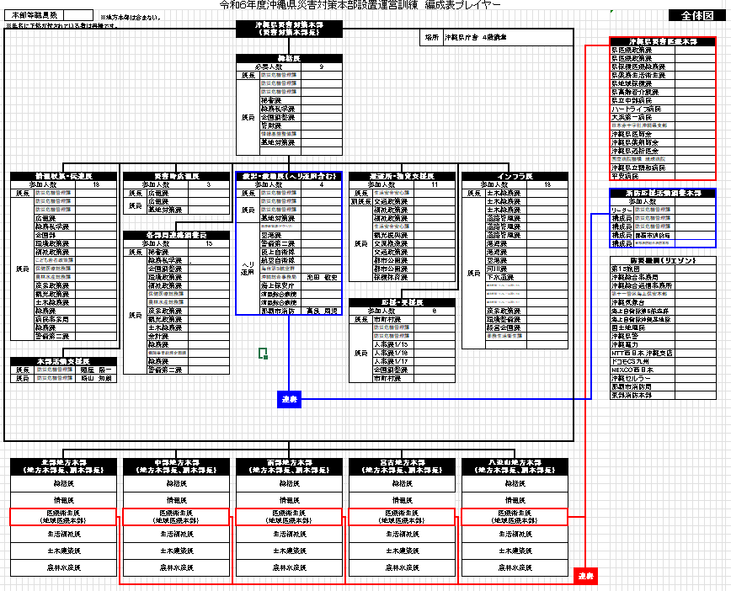

別紙２－２

図上訓練編成表　北部地方本部（プレイヤー）

テーブル

別紙２－３

編成表　コントローラ―

別紙３

事前研修概要

１　プレイヤー向け事前研修の企画及び実施

⑴　事前研修の内容

防災・危機管理に関する講義及び災害対応図上シミュレーションを実施し、地域防災計画に示された各部局の役割、防災体制の整備及び災害対策本部活動に関する基本的事項についての理解、災害対処能力並びに災害対策本部運営体制の整備に係る意識の向上を図る。

⑵　研修対象者

沖縄県災害対策本部要員（本庁職員）

沖縄県災害対策地方本部要員（地方合同庁舎職員）

⑶　研修日時

本庁職員向け：令和６年12月17日（火）13：00～17：00

北部合庁職員向け：令和６年12月26日（木）13：00～17：00

⑷　研修場所

本庁職員向け：県庁舎　４階　講堂

北部合庁職員向け：北部合同庁舎　２階　大会議室

⑸　研修の構成

ア　本庁職員向け

|  |  |  |  |
| --- | --- | --- | --- |
| 開始 | 終了 | 実施事項 | 備　考 |
| 13：00 | 14：00 | 訓練説明【共通】 | ・ロールプレイング方式の図上訓練  ・訓練の概要（訓練実施計画）  ・訓練のルール（訓練実施規定） |
| 14：00 | 14：30 | 講　義【共通】 | ・沖縄県の被害想定と防災体制  ・災害対策本部活動の基本的事項 |
| 14：30 | 17：00 | 演習・シミュレーション | ・任務と役割の検討  ・情報処理の実習  ・災害応急対策の検討及び調整 |

イ　北部合庁職員向け

|  |  |  |  |
| --- | --- | --- | --- |
| 開始 | 終了 | 実施事項 | 備　考 |
| 13：00 | 14：00 | 訓練説明【共通】 | ・ロールプレイング方式の図上訓練  ・訓練の概要（訓練実施計画）  ・訓練のルール（訓練実施規定） |
| 14：00 | 14：30 | 講　義【共通】 | ・沖縄県の被害想定と防災体制  ・災害対策本部活動の基本的事項 |
| 14：30 | 17：00 | 演習・シミュレーション | ・任務と役割の検討  ・情報処理の実習  ・災害応急対策の検討及び調整 |

２　コントローラー向け事前研修の企画及び実施

コントローラーがそれぞれの立場、役割に基づき、業務目的や訓練形式等を十分に理解して訓練に参加できるよう、訓練説明を行うとともに、講義と演習・シミュレーションを組み合わせた研修を実施し、災害対策本部活動に関する基本的事項についての理解、災害対処能力並びに災害対策本部運営体制の整備に係る意識の向上を図った。

⑴　研修内容

　　　ア　設置運営訓練の説明

イ　県防災体制における役割及び初動対応の基本的事項等に関する講義

　　　ウ　図上訓練を円滑に実施するための演習・シミュレーション

⑵　研修対象者

　　　　コントローラー要員（県職員及び市町村・防災関係機関職員）

⑶　研修日時※R7年度はプレイヤー向け事前研修とは別日の開催。

令和６年12月17日（火）13：00～16：00

⑷　研修場所

県庁舎　４階　講堂

県庁舎　５階　危機管理センター

⑸　研修の構成

|  |  |  |  |
| --- | --- | --- | --- |
| 開始 | 終了 | 実施事項 | 備　考 |
| 13：00 | 14：00 | 訓練説明【共通】 | ・ロールプレイング方式の図上訓練  ・訓練の概要（訓練実施計画）  ・訓練のルール（訓練実施規定） |
| 14：00 | 14：30 | 講　義【共通】 | ・沖縄県の被害想定と防災体制  ・災害対策本部活動の基本的事項 |
| 14：30 | 14：45 | 移動等 | ５階　危機管理センターへ移動 |
| 14：45 | 15：05 | 訓練説明  【コントローラー】 | ・訓練の被害想定  ・コントローラーの運営要領  ・状況付与計画 |
| 15：05 | 16：00 | 演習・シミュレーション | ・演習実施要領の説明  ・状況の付与及び問い合わせ対応  ・コントローラーとしての心構え |

付紙

事前研修教材等一覧表

|  |  |  |  |
| --- | --- | --- | --- |
| 番号 | 品　　　名 | 数量 | 準備担当 |
| １ | パソコン（講師用） | １ | 受託者 |
| ２ | 拡声器（パソコン接続用） | １ | 受託者 |
| ３ | 書画カメラ | １ | 受託者 |
| ４ | 拡声器（放送設備） | １ | 沖縄県 |
| ５ | ワイヤレスマイク | ３ | 沖縄県 |
| ６ | プロジェクター | １ | 沖縄県 |
| ７ | プロジェクター用ケーブル（５ｍ）RGBまたはHDMI | １ | 沖縄県 |
| ８ | 電源ケーブル | １ | 沖縄県 |
| ９ | スクリーン | １ | 沖縄県 |
| １０ | 演台（パソコンを載せ、講師が立って講義ができるよう） | １ | 沖縄県 |
| １１ | チャート棒 | １ | 受託者 |
| １２ | レーザーポインター | １ | 受託者 |
| １３ | 筆記具（ラッションペン） | 班数 | 受託者 |
| １４ | 机上配席表示札（各班用） | 所要数 | 沖縄県 |
| １５ | デジカメ（記録用） | １ | 受託者 |
| １６ | 会場表示張り紙（立て看板の有無要確認） | １ | 沖縄県 |
| １７ | 電源用延長コード（３ｍ程度） | ２ | 沖縄県 |
| １８ | 事前研修実施計画（事前配布）※ | 人員数 | 沖縄県 |
| １９ | 訓練実施計画一式 | 人員数 | 受託者 |
| ２０ | 別冊１　訓練参加者に対する事前研修資料（スライド） | 人員数 | 受託者 |
| ２１ | メモ用紙（Ａ４） | 人員数 | 沖縄県 |